レクリエーション・インストラクター

**スキルアップ講座**

本当は怖い足の病気

足の不調との向き合い健康に心掛ける方法

　　**足レク講座**

**足元から健康を考える**

2022年3月27日（日）

　　　　　10時～15時

ミクニスタジアム北九州

　　　　　1F　会議室5

参加費：2000円

講師：山本芳史

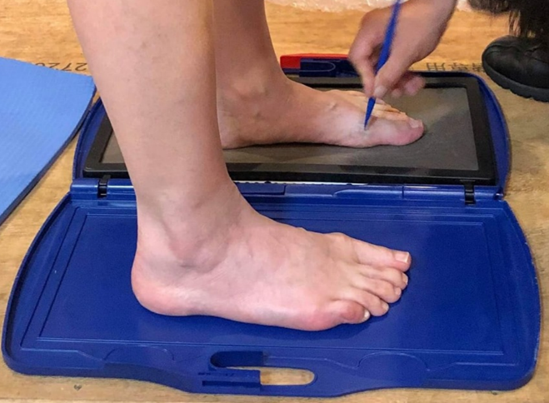　　　　　　　　　　　　　　　　　　　　　　　　　　　　　　　　　　　　　　　自分の足の形を知る計測会

　　　　　　　　　　　　　　　　　　　　　足ツボを知って自分でリフレッシュ

　　　　　　　　　　　　　　　　　　　　足の事を深く知ってレク活動に活かす

**足をケアして心を元気に！**